Dia 1 – Opción 1:
Asunto:
Opción #1: El músculo n. ° 1 que elimina el dolor en las articulaciones y la espalda, la ansiedad y la apariencia de grasa
Opción #2: Tu músculo de supervivencia oculto
Opción #3: Descubre el músculo primario más poderoso de tu cuerpo
Opción #4: El músculo primario más poderoso de tu cuerpo (del que nunca has oído hablar)
url de imagen: http://www.unlockhipflexors.com/img/posture.jpg
Link de Afiliado: tu-link-de-afiliado-aqui
CUERPO DEL MENSAJE:
Apuesto a que no puedes adivinar qué músculo de tu cuerpo es el músculo número 1 que elimina el dolor en las articulaciones y la espalda, la ansiedad y el aspecto de gordura e hinchazón.
Este "músculo oculto de supervivencia" en tu cuerpo aumenta tus niveles de energía, sistema inmunológico, función sexual, fuerza y rendimiento deportivo cuando se desbloquea.
Si este poderoso músculo primario "oculto" está saludable, todo tu cuerpo está sano.
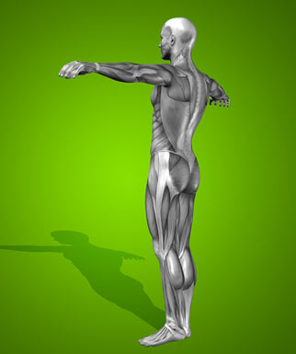

Es…
- Abdominales
- Pecho
- Gluteos
- Flexores de cadera
¡Responde el cuestionario anterior y mira si tu respuesta fue la correcta!
Tu Amigo, Rick
P.D. ¡Asegúrate de revisar la siguiente página para conocer los 10 movimientos simples que traerán vitalidad a tu vida!
==> Haz clic aquí para descubrir qué "músculo de supervivencia oculto" te ayudará a aumentar tus niveles de energía, sistema inmunológico, función sexual, fuerza y rendimiento deportivo de forma permanente.
======
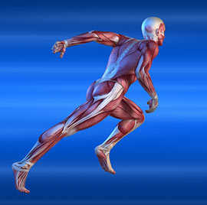
DIA 1 – Opción 2:
Asunto: Tu músculo de supervivencia oculto (Pop Quiz)

url de imagen: http://www.unlockhipflexors.com/img/mobility.jpg
Link de Afiliado: tu-link-de-afiliado-aqui
CUERPO DEL MENSAJE:
Hay un músculo en tu cuerpo que es un indicador
de la fuerza y la salud de todo tu cuerpo.
Se le ha llamado el oculto más poderoso de su cuerpo
músculo de supervivencia

Si está demasiado apretado, sin entrenamiento o bloqueado, puede
contribuir a cuestiones como:
+ Dolor articular persistente
+ Mala postura
+ Problemas para dormir
+ Lentitud
+ Alta ansiedad
+ Problemas digestivos
+ Sistema inmunitario debilitado
+ Problemas circulatorios
+ Pérdida de rendimiento sexual
+ Falta de explosividad en el gimnasio
Esos son algunos problemas desagradables, pero cuando
desbloquear este músculo hay muchos sorprendentes
beneficios de la salud.
Aquí está tu cuestionario. ¿Qué músculo crees?
estamos describiendo en este correo electrónico?
1: glúteo mayor
2: tu corazón
3: El Psoas (Flexores de la cadera)
4: El masetero

Avísame si lo haces bien.
Tu Amigo Rick
P.D. La respuesta se puede encontrar en esta página.

DÍA 2 – Opción 1:
Asunto: #1 Actividad que te hace ver gordo
Asunto: Por qué algunas personas SE VEN gordas y no lo son
Asunto: Cómo estar sentado puede hacerte ver gordo
URL de imagen: http://www.unlockhipflexors.com/img/bulging-belly-curved-spine.jpg
Link de Afiliado: tu-link-de-afiliado-aqui
CUERPO:
Puede ser la actividad más inofensiva conocida por el hombre, pero también es uno de los mayores peligros para tu salud.
¡SE ESTÁ SENTANDO!
Incluso si eres el más active de los atletas, aún puedes sufrir de flexores de cadera apretados debido a la cantidad de tiempo que pasas cada dia plantado en una silla.
Si tienes flexores de caderas apretados por estar sentado, ¡puedes verte gordo incluso si no lo estás!
Se llama Síndrome del Abdomen Abultado
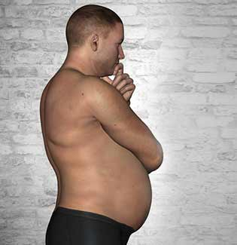

¿Te preguntas por qué tu estomago todavía sobresale a pesar de que estás ejerciendo los ejercicios básicos todos los días? Es un mito común que el abdomen abultado se debe a los músculos abdominales débiles.
Es probable que la causa real sean los flexores tensos de la cadera (por sentarse demasiado), lo que hace que la parte inferior de la espalda se curve y empuje hacia afuera el estómago. Cuando los flexores de la cadera, también conocidos como psoas, funcionan correctamente, jala el abdomen hacia atrás y mete la barriga, dándote un estómago plano y fuerte
Es por eso que algunas personas pueden verse gordas con un estómago abultado incluso si no son gordas.
Si te sientas mucho (lo que causa flexores de la cadera) y tienes una barriga de la que quieres deshacerte, olvídate de hacer dieta.
En cambio, te recomiendo que incorpores estos 10 movimientos simples en tu día. Tardan menos de 15 minutos en completarse.
10 Movimientos Simples que debes hacer para no verte gordo
Pruebalo, te devolverá vitalidad a tu vida para que puedas ser fuerte, active y enérgico para tí y tus seres queridos.
Tu Amigo Rick
======
DÍA 2 – Opción 2:
Donado por el Dr. K – Modificalo como major te parezca
Asunto Asunto: La parte del cuerpo “oculta” que te hace ver gordo (ABRELO si tienes más de 35 años)
Link de Afiliado: tu-link-de-afiliado-aqui
CUERPO
Hay una parte del cuerpo "oculta" de la que probablemente nunca hayas oído hablar ... y probablemente te hace ver como si tuvieras al menos un 5-7% más de grasa corporal de lo que realmente tienes. Tiende a crear un bulto en la parte inferior del abdomen, y puede provocar dolor lumbar cuando no se trata.
En fisioterapia, esta es una de las partes del cuerpo más comunes que se examinan, un área que se busca y se repara con atención-práctica y una para la que he recibido capacitación especializada. Cuando son liberados, nuestros clientes se sienten enormemente mejor, casi como si el flujo sanguíneo volviera a un área vital; y tienen confianza para abordar nuevas metas corporales.

En los últimos meses, he estado estudiando cómo esta misma parte del cuerpo afecta las emociones, el equilibrio neurológico y la confianza. Curiosamente, tiene un efecto enorme, y cuando no se reconoce puede provocar tristeza, depresión, ansiedad o falta de fuerza de voluntad.
Hace 2 semanas, me dieron acceso a un nuevo libro sobre este tema exacto, lo leí palabra por palabra, vi los videos que correspondían y luego convoqué a una reunión con los autores. La información me pareció fascinante y fácil de digerir. Profundo, podría decir… y extremadamente importante para ti. Entonces, aquí está, y te recomiendo que lo leas página por página. 'Desbloquea' tus abdominales, siéntete más seguro de tí mismo y deshazte del viejo equipaje emocional; a lo largo de esta parte del cuerpo a menudo olvidada:
La parte del cuerpo “oculta” te hace VER gordo (CLIC AQUÍ)
Envíanos tus comentarios y dinos cómo se siente dentro de 2 semanas. La mayoría de las personas experimentan y ven efectos preliminares en 20-30 minutos, por lo que es mejor que comiences.
Ah, una cosa más: asegúrate de mirar tu cuerpo desde el frente y el costado antes de comenzar, para que puedas ver la diferencia visualmente en media hora.
Tu Amigo Rick
======
DÍA 2 – Opción 3:
Asunto: Caderas apretadas y almacenamiento de grasa?
Asunto: #1 Actividad que te hace más gordo y más débil
Asunto: 10 Movimientos Simples que debes hacer si te sientas demasiado
URL de la imagen: http://www.unlockhipflexors.com/img/stress-response.jpg
Link de Afiliado: tu-link-de-afiliado-aqui
CUERPO:
Puede ser la actividad más inofensiva conocida por el hombre, pero también es uno de los mayores peligros para tu salud.
¡SE ESTÁ SENTANDO!
Incluso si eres el más active de los atletas, aún puedes sufrir de flexores de cadera apretados debido a la cantidad de tiempo que pasas cada dia plantado en una silla.
Si tienes flexores de cadera apretados por estar sentado demasiado, puedes estar pateando tu cuerpo al modo de almacenamiento de grasa y no tiene nada que ver con la inactividad.
Sentarse es un inhibidor de la pérdida de grasa
Como el músculo del cuerpo "lucha o huye", su psoas (flexores de la cadera) está profundamente conectado a nuestro instinto de supervivencia natural. Se aprieta instantáneamente en momentos de peligro para protegerlo (en posición fetal) o ayudarlo a correr, impulsado por la liberación de adrenalina.
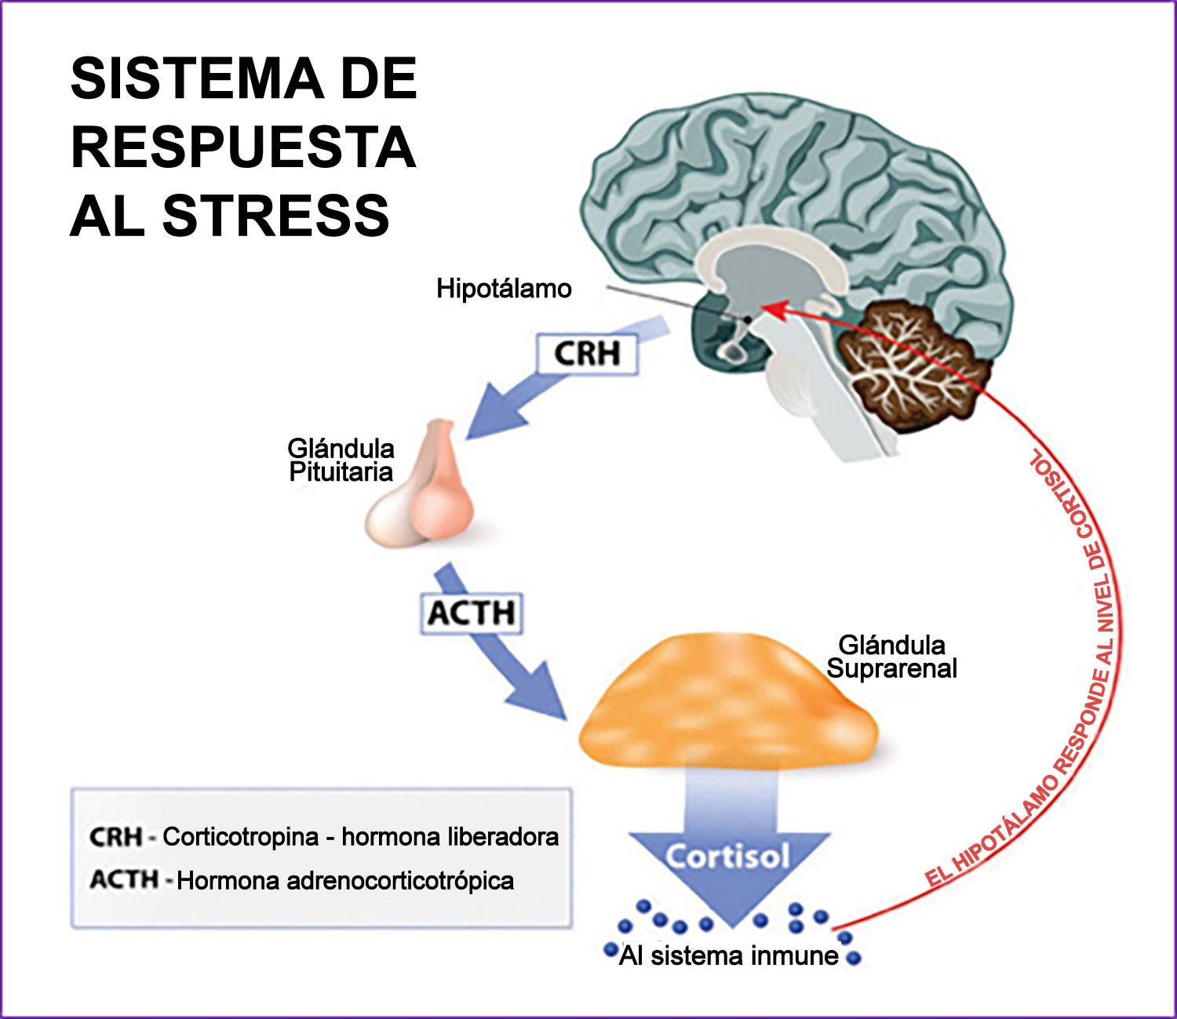
Sin embargo, si tu psoas (flexores de la cadera) está constantemente apretado por estar sentado demasiado, te indica al cuerpo que está en peligro constante, lo que lleva a un exceso de trabajo de la glándula suprarrenal.
Cuando esto sucede, tu sistema inmunológico sufre y tu cuerpo cambia automáticamente al modo de almacenamiento de grasa en previsión de peligro. ¿No puedes cambiar ese peso? Culpa a esos tensores flexores de cadera conocidos como tu "músculo de supervivencia".
Si te sientas demasiado y tienes problemas para perder grasa, prueba esto:

Si tienes un trabajo de escritorio, conduce al trabajo o te gusta relajartee en el sofá, felicidades, es como muchas otras personas. Claro que puede disminuir la cantidad de tiempo que pasas sentado, pero en general no hay forma de evitarlo. Entonces, ¿qué deberías hacer?

Personalmente, te recomiendo que incorpores estos 10 movimientos simples en tu día. Tardan menos de 15 minutos y pueden desbloquear los flexores de la cadera (músculo de supervivencia) para que no se quede atrapado en el modo de almacenamiento de grasa.

10 Movimientos simples para hacer si te sientas demasiado < --- Te ayuda a quemar grasa
Pruébalo, te devolverá vitalidad a tu vida para que puedas ser delgado, activo y enérgico para ti y tus seres queridos.

Tu Amigo Rick

DÍA 3 – Opción 1:
Asunto:
Opción #1: ¿Cuál es el mejor estiramiento para hacer si te sientas todo el día?
Opción #2: Si estás sentado, abre esto ahora mismo
URL de la imagen:http://www.criticalbench.com/wp-content/uploads/2015/10/abc.gif
Link de Afiliado: tu-link-de-afiliado-aqui
CUERPO:
¿Sabías que sentarse es el enemigo en tu búsqueda para descubrir la salud máxima debido al amplio impacto que causa en tu músculo más vital?

Estar sentado puede parecer una actividad inofensiva, pero en realidad tiene algunos peligros graves para nuestra salud.

Ahora que sabes que puedes hacer algo al respecto:

Probablemente hayas intentado varios ejercicios antes y te hayas encontrado perdiendo horas de tu tiempo estirándote solo para descubrir que solo proporciona un efecto mínimo.

Hay varios movimientos específicos más allá del simple estiramiento estático que puedes usar para desbloquear y aflojar las caderas, las piernas y la espalda.
Echa un vistazo a las imágenes a continuación. ¿Cuál crees que es el mejor ejercicio?
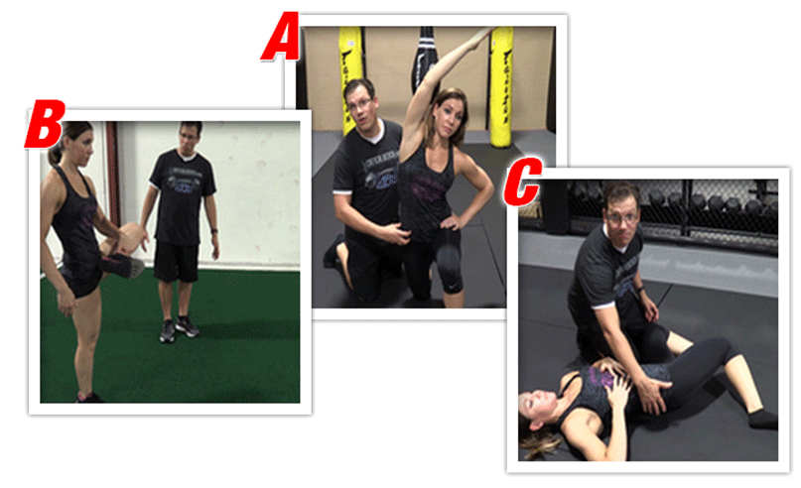
Es el…
- Ejercicio # A
- Ejercicio # B
- Ejercicio # C

Adivina arriba y verifica si estás en lo correcto.
Además, en la página siguiente, descubrirá las 3 formas en que sentarse está matando su salud física y emocional.
=> Descubre el músculo de supervivencia más “oculto” aquí
¿Pudiste adivinarlo bien?
Tu Amigo Rick
======
DÍA 3 – Opción 2:
Asunto:
Opción #1: Cómo te verás con un 5-7% Menos de Grasa Corporal (Imagen adentro)

Opción #2: (Imagen adentro) Como te veras con un 5-7% Menos de Grasa Corporal
URL de la imagen (Hombres):
http://www.criticalbench.com/wp-content/uploads/2015/10/Men-PercentageChart500.jpg
URL de la imagen (Mujeres):
http://www.criticalbench.com/wp-content/uploads/2015/10/Women-PercentageChart500.jpg
Link de Afiliado: tu-link-de-afiliado-aqui
CUERPO:
¿Has oído hablar de la inclinación pélvica anterior?
Es un término que quizás hayas escuchado de tu entrenador personal y es una condición que hace que tu trasero sobresalga y que tu barriga se hinche debido a que tus caderas se inclinan hacia adelante.
Tener esta inclinación pélvica anterior, también conocida como síndrome del abdomen abultado, puede hacer que parezca que tienes un 5-7% más de grasa corporal de lo que realmente tienes.
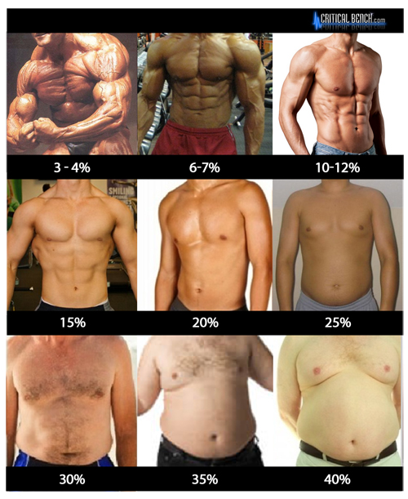
Eso puede ser difícil de imaginar, así que mira la foto a continuación.
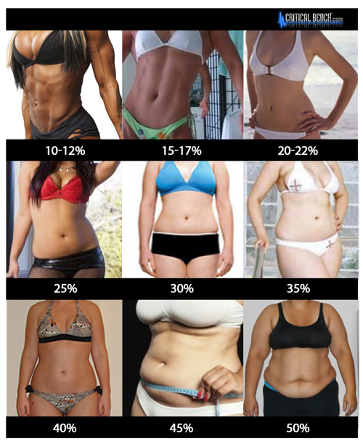
Bastante loco, ¿no?
Ahora no me malinterpreten, no van a aparecer abdominales y se verán como alguien en los dos primeros cuadrados simplemente aflojando las caderas.
Sin embargo, si está en cualquier otro lugar de la tabla, seguramente parecerá que movió un cuadrado completo simplemente desbloqueando los flexores de la cadera, que son una de las principales causas de la inclinación pélvica anterior.
¿Cómo sabes si tienes flexores de cadera apretados?
Si te sientas mucho y tienes una barriga que sobresale, estoy 99% seguro de que tienes flexores de cadera apretados. La mayoría de nosotros lo hacemos, es solo un hecho de la vida.
Hay una solución de 15 minutos que puede revertir el daño de sentarse y volver a meter el estómago, que se puede encontrar en el siguiente enlace. Te recomiendo que lea el artículo palabra por palabra.
Haga clic aquí para verse 5-7% más bajo en Grasa Corporal < --- Sin hacer dieta
Tu Amigo Rick

DÍA 4:
Asunto: Psoas
Asunto: El músculo más primitivo del cuerpo (nunca has oído hablar de dejar solo entrenado)
URL de la imagen: http://www.unlockhipflexors.com/img/psoas.jpg
Link de Afiliado: tu-link-de-afiliado-aqui
CUERPO:
Hoy quiero contarles sobre el músculo más primario del cuerpo... de lo que probablemente nunca hayan oído hablar (y mucho menos entrenados).
Sus caderas son el puente entre la parte superior de su cuerpo y la parte inferior del cuerpo. Están en el centro del movimiento de su cuerpo.
Sentado dentro del pozo de la cadera y la parte baja de la columna vertebral se encuentra el músculo psoas mayor, uno de los dos músculos que conforman el iliopsoas.
A menudo se le llama el "poderoso" psoas (pronunciado so-az) por las muchas funciones importantes que desempeña en el movimiento de su cuerpo.
El psoas es el único músculo del cuerpo humano que conecta la parte superior del cuerpo con la parte inferior del cuerpo.
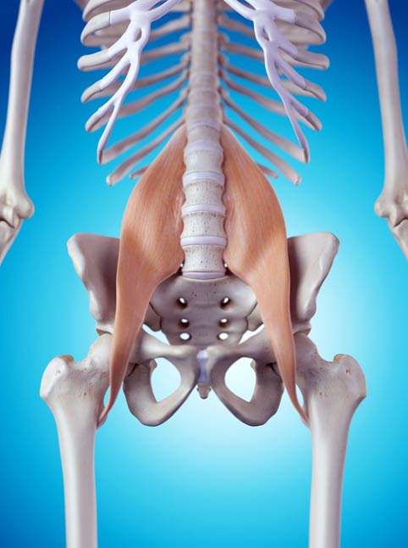
El músculo se une a las vértebras de la columna vertebral inferior, se mueve a través de la pelvis y se conecta a un tendón en la parte superior del fémur. También se adhiere al diafragma, por lo que está conectado a su respiración y sobre él se encuentran todos los órganos principales.
Un músculo psoas funcional crea una alineación pélvica neutra, estabiliza las caderas, apoya la columna vertebral y el abdomen inferiores, apoya los órganos en la cavidad pélvica y abdominal y le brinda mayor movilidad y fuerza central.
Cuando funciona bien, tiene el poder de...
… Te ayuda a alcanzar el máximo rendimiento día tras día tras día.
… Suelta rápidamente grasa corporal fea que se aferra tercamente a tu cuerpo.
... Entrena más duro, más pesado y gana fuerza más rápido de lo que creías posible.
… Alcanza tu pico de salud sexual.
... Inunda tu mente y cuerpo con energía y vigor renovados.
En pocas palabras, este músculo es el núcleo de la actividad en su cuerpo. Entonces, cuando está fuera de balance o si el psoas se tensa, hay serias consecuencias que fluyen por todo el cuerpo. Por eso te insto a que pruebes estos ...
10 Movimientos Simples para desbloquear y liberar tu psoas (Músculos flexores de la cadera)
Tu Amigo Rick

DÍA 5 – Opción 1:
Asunto: Agregue 35 libras a su peso muerto y cuclillas en 15 minutos
URL de la imagen: http://www.unlockhipflexors.com/img/testimonials/chris.jpg
Link de Afiliado: tu-link-de-afiliado-aqui
CUERPO:
El entrenador Chris de CriticalBench.com compartió un artículo genial sobre cómo aumentó su peso muerto sin cambiar su rutina o modificar su técnica. ¡Echale un vistazo!
Agregue 35 libras a su peso muerto en 15 minutos
Por el entrenador Chris Wilson, CriticalBench.com
Escucha, no es lo que piensas. No voy a contarte sobre una nueva técnica para probar o equipos especiales costosos o incluso algún programa de entrenamiento secreto.
Realmente tiene que ver con una cosa simple pero que cambia la vida: DESBLOQUEAR tus caderas apretadas.
Me impresionó lo que estoy a punto de compartir con ustedes, así que déjenme explicarles.
La "zona de poder", como me gusta llamarla, se encuentra en el centro del cuerpo humano. Claro, los brazos y las piernas son súper importantes para cualquier persona o atleta de élite, pero la fuente del verdadero poder reside en las caderas.
Hable con cualquier entrenador en todo el mundo y estarán de acuerdo con esta simple evaluación: todos los atletas, desde hockey hasta rugby, ​​béisbol y tenis, fútbol y levantamiento de pesas, confían en la explosividad que poseen sus caderas y glúteos.
Sin la capacidad de doblar, saltar, girar, bucear, correr o moverse de manera efectiva, un atleta está muerto en sus pistas, literalmente.
Entonces, ¿cuál es el hilo conductor que une a la mayoría de los atletas?
Algunos podrían decir velocidad, potencia o incluso fuerza, pero la respuesta es en realidad mucho más simple que eso. Estoy hablando de la posición atlética o la posición preparada que se encuentra en la mayoría de los deportes.
Imagina por un momento al apoyador en fútbol, ​​el campocorto en béisbol, el portero en hockey o el levantador de pesas en la plataforma y cómo se ve su cuerpo. Todos están listos en una posición de fuerza para atacar a alguien, atrapar una bola de tierra, detener un disco o levantar el peso máximo.
Por ejemplo, ¿qué hace el levantador de pesas justo antes de la sentadilla o peso muerto? Se mueven a una posición fuerte y atlética a medida que se conectan mentalmente a cada músculo de su cuerpo para que puedan crear tanta fuerza y ​​fuerza en la barra como sea posible.
Ninguno de ellos se pararía casualmente en posición vertical segundos antes de tener que actuar. ¿Por qué es eso? Porque no podrían generar NINGÚN poder desde esa posición.
Un atleta en casi cualquier deporte se parará con los pies separados al ancho de los hombros (o más anchos), las rodillas flexionadas, el trasero hacia atrás y el torso inclinado hacia adelante. Están equilibrados, conectados a tierra, fuertes y listos para cualquier cosa que se les presente.
Desde esta posición, cualquiera puede reaccionar de forma rápida, explosiva y con un tremendo poder. Si en algún momento los músculos del área de la cadera se ven comprometidos, el rendimiento deportivo se ve afectado sin duda y no en el buen sentido.
Cuando se trata de aceleración y velocidad, las caderas están en el epicentro del poder. Aunque la sentadilla o el peso muerto con peso máximo pueden no parecer muy rápidos, el levantador le dice a su cuerpo que se mueva lo más rápido que pueda para mover la carga.
Entonces, cuando evalué cuánto me sentaba todos los días en la computadora y me di cuenta de que aunque entrenaba duro 5 días a la semana en el gimnasio, mis caderas estaban en condiciones terribles. Y sabiendo cuán críticas son las caderas cuando se trata de generar el máximo poder, era hora de buscar un profesional que pudiera ayudarme.
Después de discutir este tema con el Especialista en Lesiones Rick Kaselj, sabía que si podía alargar mis flexores de la cadera y deshacer todo ese daño por estar sentado tanto tiempo, podría volverme más explosivo y levantar más peso.
Rick vino a nuestras instalaciones y me hizo pasar por una serie de patrones de movimiento y ejercicios. En solo 15 minutos había hecho no solo estiramientos estáticos (como la mayoría de los programas de calentamiento) sino también facilitación neuromuscular propioceptiva (PNF), estiramientos dinámicos, ejercicios de estabilidad del núcleo tridimensional, ejercicios de movilidad, estiramiento de la fascia e incluso algunos movimientos de activación muscular.
Inmediatamente después de realizar todos estos ejercicios, me sentí LISTO. Listo para mudarse. Listo para levantar. Realmente me sentí más poderoso y lleno de energía que en años.
¿Entonces qué hice? Seguí adelante e hice algo de peso muerto. Literalmente agregué 35 libras a mi levantamiento máximo después de solo hacer esta rutina una vez. Mis caderas estaban despiertas. La circulación a través de mi "zona de poder" fluía y me sentí increíble.

Sé que esto suena demasiado bueno para ser verdad, pero es absolutamente una diferencia de día y de noche. De acuerdo, esta rutina debería practicarse diariamente para que los resultados continúen, pero no podría discutir los resultados inmediatos de esta rutina de 15 minutos.
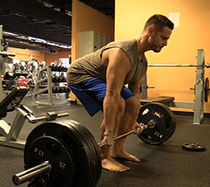
Al DESBLOQUEAR mis caderas apretadas, pude rendir al máximo y al instante ganar fuerza en mis levantamientos.
El programa de Rick se llama Desbloquea tus flexores de cadera y si haces cualquier tipo de levantamiento explosivo, definitivamente puede agregar kilos a tu máximo sin cambiar nada más.
Agrega 35 libras a tu peso muerto máximo en 15 minutos
======
DÍA 5 – Opción 2:
Asunto: Cómo LIBERAR a tu atleta interno en SOLO 15 minutos
Asunto: Cómo mejorar instantáneamente el rendimiento
URL de la imagen: http://www.unlockhipflexors.com/img/inner-athlete.jpg
Link de Afiliado: tu-link-de-afiliado-aqui
CUERPO:
Cuando se trata de atletas en todas partes y lograr una salud de máximo rendimiento, hay una cosa que todos tienen en común y que es ser poderoso a través de las caderas.
Independientemente del deporte, los atletas quieren rendir al máximo cada vez que salgan al campo, a la cancha o al hielo. Para hacerlo, debemos tener caderas sanas, fuertes y móviles: caderas que funcionan sin dolor, tensión o falta de movilidad.
Existe un equilibrio en la fuerza a través de los flexores de la cadera, el grupo iliopsoas y el grupo glúteo, lo que ayuda a mantener el cuerpo en movimiento y con el mejor rendimiento.
La "zona de poder" se encuentra en el centro del cuerpo humano. Claro, los brazos y las piernas son súper importantes para cualquier persona o atleta de élite, pero la fuente del verdadero poder reside en las caderas.
HablA con cualquier entrenadoren todo el mundo y estarán de acuerdo con esta simple evaluación. Sin la capacidad de doblar, saltar, girar, bucear, correr o moverse de manera efectiva, un atleta está muerto en sus pistas, literalmente.
Los atletas de todos los orígenes en todo el mundo pasan una gran cantidad de tiempo trabajando en el equilibrio de la fuerza dentro del área de la cadera. Se estiran, fortalecen, masajean o cualquier otra cosa que los ayude a mejorar la función de la cadera.
Sin siquiera darse cuenta, los atletas están ayudando no solo a mejorar su rendimiento físico sino también su función mental y emocional.
¿Es de extrañar por qué después de hacer algo físicamente activo, incluso una buena caminata, te sientes emocionalmente elevado? Los atletas y otras personas que empujan sus cuerpos en los deportes, en el gimnasio o en casa, simplemente se sienten mejor y con más energía.
Caso y punto: el cuerpo fue diseñado para moverse y no estar sentado todo el tiempo. Pero desafortunadamente para la mayoría de las personas, sentarse es una gran parte de nuestras vidas y el centro del cuerpo está restringido y estresado.
Pero ese NO es el caso para muchos atletas.
El mensaje que va desde la parte inferior del cuerpo hasta la parte superior del cuerpo y viceversa nuevamente tiene menos obstáculos, menos estrés y las señales son más fuertes.
Cuando las señales más fuertes pasan de la cabeza a los pies en un atleta, su producción de potencia mejora dramáticamente. Y como se indicó al principio, cuando aumenta la potencia, logra un rendimiento óptimo.
Después de discutir este tema con el Especialista en Lesiones Rick Kaselj, sabía que si podía alargar mis flexores de la cadera y deshacer todo ese daño por estar sentado tanto tiempo, podría liberar a mi atleta interno.
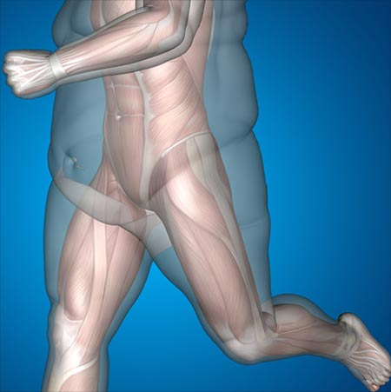
Rick trabajó conmigo y me hizo pasar por una serie de patrones de movimiento y ejercicios.
Este "Flujo Secuencial" de 10 movimientos únicos incluyó estiramiento PNF, estiramiento estático, ejercicios de estabilidad del núcleo tridimensional, ejercicios de movilidad, estiramiento de la fascia y activación muscular.
Inmediatamente después de realizar todos estos ejercicios, me sentí LISTO.
Listo para moverse y listo para cualquier cosa. Realmente me sentí más poderoso y lleno de energía que en años y puedes experimentarlo por ti mismo en menos de 15 minutos.
Cómo mejorar instantáneamente el rendimiento y liberar a tu atleta interno
Tu Amigo Rick

======
DÍA 5 – Opción 3:
Asunto: Tener las caderas apretadas es MALO para tu espalda, salud y rendimiento sexual
URL de la imagen: http://cdn.superfoodnewsdaily.com/wp-content/uploads/2014/05/nextarrow.jpg
Link de Afiliado: tu-link-de-afiliado-aqui
Cuerpo
Todos lo hemos experimentado antes, ese dolor o dolor después de estar sentado en una posición fija durante una buena parte del día, ya sea sentado en una silla rígida en un vuelo de larga distancia, trabajando en la computadora todo el día o gastando demasiado tiempo en el auto.
Cuando se trata de sentarse, hay una cosa segura: hay una gran posibilidad de que coloques tu cuerpo en una posición desfavorable y, como resultado, tu cuerpo se pondrá rígido.
Desafortunadamente, sentarse es parte de nuestra cultura y es inevitable.
Al pasar tanto tiempo en su silla en una posición flexionada junto con una falta de movimiento durante todo el día, ha seguido con éxito la fórmula para crear músculos iliopsoas tensos.
Estas caderas apretadas y dañadas causan dolor de espalda, problemas de salud e incluso interrumpen la función sexual (más sobre eso en un momento).
Una de las cosas más significativas sobre el psoas (pronunciado so-az) o el músculo flexor de la cadera es que conecta las piernas con la columna vertebral, lo que significa que lo que haces con las piernas podría afectar tu columna sin que lo pienses, o incluso sintiéndolo.
Con un psoas apretado por estar sentado todo el día, las caderas se fijarán en una posición de empuje hacia adelante, lo que hará que la pelvis y las piernas roten. Esta inclinación hacia adelante hará que la cavidad de la cadera se comprima, lo que provocará un tirón y un desplazamiento de las articulaciones, los tendones y los músculos que tiran de la espalda baja.
Este tirón en la parte baja de la espalda disminuirá el flujo sanguíneo y la circulación, así como la respuesta nerviosa retardada a las caderas.
Si no puedes ver cómo las caderas tensas pueden afectar su vida sexual, léalo nuevamente.
Disminución del flujo sanguíneo y la circulación ocurrirá con caderas apretadas.
Si pensabas que era lo suficientemente malo, veamos el lado emocional de este problema, ya que esto podría ser más importante que nuestro rendimiento físico en el dormitorio. Nuestras emociones tienen mucho que decir sobre el estado actual de nuestra vida sexual. Pregúntele a alguien si las emociones y los sentimientos tienen un papel en su deseo sexual.
Si tu psoas está constantemente apretado y sobrecargado de trabajo, el cuerpo enfrenta obstáculos permanentes de estrés emocional y físico que obligan al cerebro a continuar enviando señales de advertencia a todos los sistemas del cuerpo, incluido el sistema reproductivo.
Estas señales desencadenan respuestas dentro del cuerpo que causarán un sobreesfuerzo de las glándulas suprarrenales y debilitarán la respuesta inmune natural del cuerpo al estrés.
El estrés y el sexo NO van de la mano.

Recuerde, las caderas son los motores principales en el sexo y es un poco de sentido común que queremos que nuestras caderas estén sueltas y flexibles para lograr un gran sexo dinámico.
Entonces, ¿qué significa esto para tu vida sexual? Si te sientas todo el día y no estás haciendo el trabajo adecuado para arreglar tus caderas, puedes estar seguro de que no estás aprovechando tu salud sexual máxima.
Este correo electrónico no es todo pesimismo porque afortunadamente hay una solución fácil.
Verás que aflojar las caderas y los flexores de la cadera puede ser fácil con algo llamado "Metodo de flujo secuencial".
Para explicar con más detalle acerca de este flujo, permíteme presentarte al destacado kinesiólogo y especialista en lesiones Rick Kaselj, MS.
En la pagina siguiente puede ver el flujo diseñado específicamente para usted, compuesto por 10 ejercicios cuidadosamente seleccionados, que incluyen Estiramiento PNF, Estiramiento estático, Ejercicios de estabilidad del núcleo tridimensional, Ejercicios de movilidad, Estiramiento de la fascia y Activación muscular.
Es muy fácil y lleva menos de 15 mintuos <--- Desbloquea Tu Cuerpo
Tu Amigo Rick
P.D. Rick is "EL" tipo los profesionales de la aptitud acuden cuando quieren aprender sobre las últimas técnicas para ayudar a sus propios clientes. Ha dado más de 352 presentaciones en vivo a más de 8,152 profesionales de la salud en los Estados Unidos y Canadá. Su nuevo programa “Desbloquea tu Cuerpo - Flexores de Cadera” es muy recomendable, por lo que es posible que vea algunos correos electrónicos al respecto en su bandeja de entrada

DÍA 6 – Opción 1:
Asunto: Por qué el estiramiento no funciona
URL de la imagen: http://www.unlockhipflexors.com/img/hip-flexor-exercise.jpg
URL de la imagen 2: http://www.criticalbench.com/wp-content/uploads/2015/10/rick-kaselj-featured-in500.jpg
URL de la imagen 3: http://www.criticalbench.com/wp-content/uploads/2015/10/System-grouping1.jpg
CUERPO:
El estiramiento estático es lo que generalmente piensas cuando escuchas la palabra "estiramiento". Estira un músculo y lo sostiene durante un conteo de 10-20 segundos con la esperanza de que una vez que haya terminado de estirar el músculo ahora sea más "flexible".
Sin embargo, el estiramiento estático por sí solo no es la respuesta y proporciona pocos beneficios cuando no se combina con otras modalidades. Los resultados se desvanecen rápidamente y los músculos se tensan nuevamente dejándote frustrado.
Esta semana hemos estado hablando mucho sobre los flexores de cadera apretados y para ser perfectamente claros, el estiramiento estático por sí solo no reparará esas caderas apretadas.
Debe atacar los músculos desde una variedad de ángulos utilizando una variedad de técnicas y modalidades de ejercicio para "desempacar y desenrollar" los músculos de la manera correcta.
Algunas de estas modalidades incluyen Estiramiento PNF, Estiramiento Estático, Estiramiento Dinámico, Ejercicios tridimensionales de estabilidad del núcleo, Ejercicios de movilidad, Estiramiento de la fascia y Activación muscular.
Mi colega y destacado especialista en lesiones, Rick Kaselj, MS, los ha reunido en un "flujo secuencial" compuesto por 10 ejercicios cuidadosamente seleccionados.
Hacer estos movimientos en el orden correcto desentraña todos los tejidos, incluidos los músculos, la fascia, el tejido conectivo y la cápsula articular, mientras rompe el tejido cicatricial.
El uso de la secuencia correcta inicia un aumento en el flujo de sangre al área para limpiar los metabolitos y el ácido láctico y reduce la inflamación mientras nutre y rejuvenece el área de la cadera.
No estaría haciendo mi trabajo si no te recordara que hoy es el último día para obtener una copia de la rutina Desbloquea tus Flexores de Cadera a la venta por $20.
¿Por qué es tan barato? Rick y el editor celebran ayudar a un cuarto de millón de fanáticos de Facebook y han decidido poner el producto a disposición de todos. No quieren que el precio sea un elemento disuasorio.
¡Última oportunidad para desbloquear los flexores de cadera! < --- 250K Fans de Facebook. ¡La venta termina esta noche!
Las diez razones principales por las que debe desbloquear los flexores de la cadera antes de que el precio suba un 80% a la medianoche del jueves 22 de octubre.
1: Ahorre una tarifa de consultoría de $ 300
Rick Kaselj cobra a los clientes locales $ 300 por hora por una consulta. Afortunadamente, no tiene que viajar a Columbia Británica y puede acceder a la misma información desde la comodidad de su hogar por una fracción del tiempo y el costo.
2: Libera tu atleta interior
Más fuerza, ganancias más rápidas: tener caderas más sueltas aumenta la velocidad y la fuerza, que se combinan para darle poder. Cuando aumenta la potencia, aumenta el rendimiento en los deportes y la competencia. En los deportes, todo tu poder proviene de las caderas.
3: Devuelve tu Mojo a la habitación
Recuerde, las caderas son los principales motores del sexo y es de sentido común que queremos que nuestras caderas estén sueltas y flexibles para lograr un gran sexo dinámico.
Última oportunidad para desbloquear los flexores de la cadera < --- Finaliza a medianoche
4: Eliminar el dolor de espalda, cadera, rodilla y articulaciones
Piensa en las caderas como un barómetro. La salud y la flexibilidad de los músculos de la cadera son un indicador de la fuerza y ​​la salud de todo nuestro cuerpo y afectan directamente a otras articulaciones.
5: ¡Aproveche los beneficios de la energía durante todo el día y duerma como un bebé!
Uno de los efectos más poderosos del programa es devolverle una buena noche de sueño. Cuando tu cuerpo está mejor alineado, menos molestias significan un mejor sueño para que su cuerpo se rejuvenezca y se sienta más fresco, más fuerte y lleno de energía.
6: Mirate 5-7% más bajo en grasa corporal
Saca tu cuerpo del modo de supervivencia para que puedas quemar grasa de manera eficiente. Deshazte del abultado síndrome del vientre y parezca más delgado en minutos corrigiendo su postura.
Última oportunidad para desbloquear los flexores de la cadera < --- Consíguelos mientras están calientes
7: Invierte el daño de estar sentado demasiado
Si te sientas en el trabajo o conduces mucho, los flexores de la cadera son demasiado apretados y este programa es perfecto para ti.
8: Aprende del mismo tipo que enseña a otros profesionales de la salud

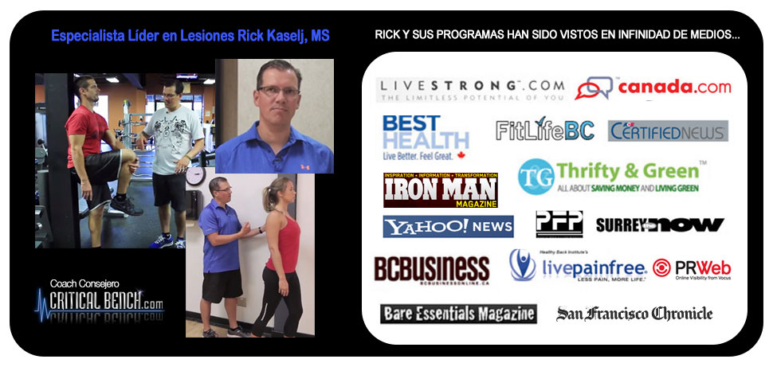

Rick es "EL" tipo al que los profesionales del fitness acuden cuando quieren aprender sobre las últimas técnicas para ayudar a sus propios clientes. Ha dado más de 352 presentaciones en vivo a más de 8,152 profesionales de la salud en los Estados Unidos y Canadá. Es por eso que probablemente haya escuchado mucho sobre este programa esta semana.
9: Obten estos bonos GRATUITOS cuando realices un pedido antes de la medianoche de hoy!.
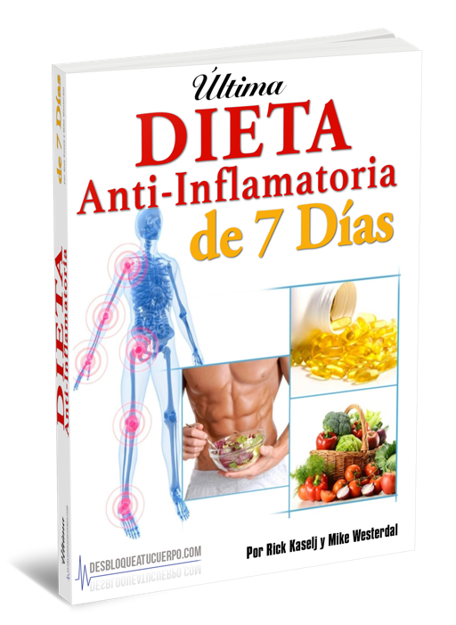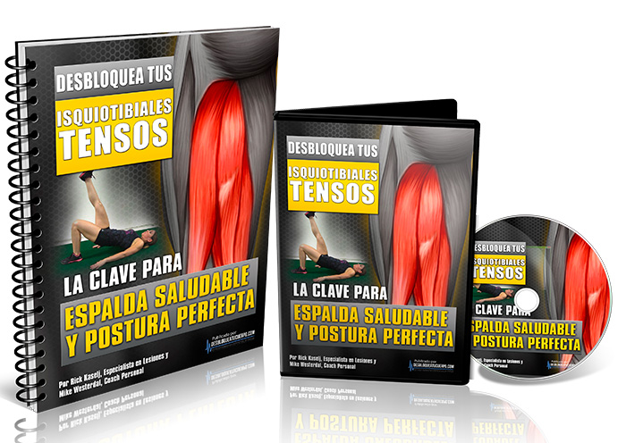
Bonus 1: Desbloquear los isquiotibiales apretados es una rutina súper efectiva que no solo reducirá la probabilidad de lesiones, sino que también mejorará el rendimiento, corregirá la postura y aliviará el dolor en la parte inferior de la espalda.
Bonus 2: La dieta antiinflamatoria de 7 días es un programa de nutrición Done-For-You que incluye recomendaciones de dieta, planes de comidas, listas de compras y consejos de suplementos para ayudar a su cuerpo a sanarse automáticamente.
En tan solo 24 horas, su cuerpo activará su proceso de curación natural en lugar de causar dolor e inflamación, lo que puede provocar muchas enfermedades crónicas y problemas de salud.

10: Sin riesgos y sin preocupaciones
Si por alguna razón no estás satisfecho, recibirás un reembolso completo, sin preguntas. Mike y Rick son excelentes y respaldan este producto al 110% y no tienen problemas para ofrecer una garantía de devolución de dinero.
BONIFICACIÓN:
Te unirás a más de 250,000 fanáticos de Facebook aprovechando esta increíble oportunidad.
Reclama tu copia de “Desbloquea Tu Cuerpo” a precio de Risa < -- Última oportunidad
Puede hacer una diferencia en su fuerza, salud y vitalidad en cuestión de minutos. Solo tienes que aprovechar el momento y hacerlo.
Tu Amigo Rick

======

DÍA 6 – Opción 2:
Asunto: 250,000 personas no pueden estar equivocadas
CUERPO:
A más de 250,000 personas les ha gustado la página “Desbloquea tu cuerpo”.
Quería enviarte este correo electrónico rápido porque la página de descuento que se creó generosamente para mis seguidores (ese eres tú) expira en solo unas pocas horas.
Lo que significa...
¡Estás a punto de perderte un trato súper dulce! Después de todo, bajaron el precio para que celebremos sus 250K me gusta en Facebook.
Esta es oficialmente tu última oportunidad para parovechar el programa “Desbloquea Tu Cuerpo”que te ayudará a aumentar tus niveles de energía, sistema inmunológico, función sexual, fuerza y ​​rendimiento deportivo!
ÚLTIMA OPORTUNIDAD -> No te pierdas “Desbloquea Tu Cuerpo” A precio de Oferta
Solo hazme un favor...
No responda a este correo electrónico si pospone y se pierde este acuerdo, no tengo ningún tirón después de hoy.
Tu Amigo Rick
P.D. ¡Mira lo que otros dicen!
====
¡Terapeuta físico aprobado!
"Con tantas personas que sufren de dolor de cadera, el programa" Desbloquear los flexores de la cadera" de Rick es una gran herramienta para cualquier profesional de la salud o el estado físico que quiera reducir el dolor y mejorar la fuerza, el rendimiento y la salud en general.
Como fisioterapeuta que trabaja con numerosas lesiones de cadera, puedo incorporar muchos de los ejercicios de Rick en mis programas de rehabilitación y bienestar para mis pacientes con excelentes resultados.
Los ejercicios son razonables y fáciles de aprender, ¡y tus clientes estarán felices, saludables y te lo agradecerán! "
Erin Nielsen
Fisioterapeuta
Creador, TonedInTenFitness.com
====
Un gran recurso para entrenadoras y entrenadoras
"Habiendo entrenado a cientos de clientes en los últimos 15 años, sé la importancia de tener un conocimiento nuevo y valioso en el que pueda confiar especialmente en áreas del cuerpo como las caderas. Desbloquear los flexores de la cadera era exactamente lo que necesitaba leer. típico de Critical Bench, el contenido me dejó alucinado.
Con este programa que Rick y Mike crearon, puedo entrar con confianza en una sesión de entrenamiento mejor equipada para llevar a mi cliente al siguiente nivel de entrenamiento. Critical Bench es mi fuente de información simple pero profesional. No puedo recomendarlos lo suficiente ".
Brian Klepacki, MS, CSCS
Dueño de Optimax Performance Training
Optimaxperformance.com
=====
Necesita caderas flexibles para vivir una vida larga y saludable
"Conozco a Rick Kaselj desde la universidad. Desde entonces, fui a la universidad de quiropráctica y me convertí en Diplomada del Colegio Internacional de Kinesiología Aplicada y Diplomada en Nutrición Clínica. Como resultado, he llegado a algunas conclusiones importantes sobre cómo funciona el cuerpo La flexibilidad, la movilidad y la fuerza de la cadera es una de las cosas más importantes que puede hacer para mantener saludable su cuerpo en general. La forma en que nos movimos hace miles de años es nuestro estado natural, que requiere caderas flexibles y móviles.
Me entusiasmó el programa Unlock Your Hip Flexors de Rick Kaselj y leí el manual y vi los videos. Estaba muy impresionado con el contenido. Implementé los conceptos y el programa en mi práctica con mis clientes.
Rick ha desarrollado un sistema integral para desbloquear las caderas y restaurar el movimiento como debería ser. Todos podrían beneficiarse de Desbloquear los flexores de la cadera. Las dos cosas más importantes para vivir una vida larga y saludable son alimentos integrales de buena calidad y un gran movimiento y que requieren una gran movilidad de la cadera. No puedo recomendar este programa lo suficiente ".
Dr. Alan Jenks DC DIBAK DABCN
La Haya, Países Bajos
AlanJenks.com
====
Más fuerte y más rápido que nunca
"En estos días soy más fuerte y más rápido que nunca y sigo compitiendo en deportes. Rick me dio la capacidad de rendir al máximo nivel como entrenador y recuperar la capacidad atlética que había perdido con el paso de los años por el desgaste. He estado usando las estrategias de Rick durante años para ayudarme a manejar y recuperarme de las lesiones, así como a innumerables miembros de la comunidad de fitness. ¡No podría recomendar este producto lo suficiente! "
Frank Daniels, CPT
Especialista en Fitness + Rendimiento
White Plains, Nueva York
RapidTestConditioning.com
====
¿No tienes un entrenador personal? ¡No hay problema!
"No soy un profesional del fitness, solo un chico de 62 años que se encontró con su sitio web buscando ayuda con varios problemas físicos que he estado experimentando.
Como ex jugador de baloncesto universitario, me pareció desalentador que nadie pudiera ayudarme con mis problemas de espalda baja y, más recientemente, mis flexores de glúteos y cadera. ¡Eso fue hasta que encontré su sitio y ordené su programa de ejercicios que mejoró dramáticamente cada una de mis condiciones!
El programa Unlock Your Hip Flexors es fácil de ordenar y fácil de descargar, sin esperar una entrega. La presentación en video y las imágenes en el programa de ejercicios me dan la confianza de que estoy haciendo los ejercicios correctamente, lo que para mí es clave sin entrenador personal. Como ex atleta universitario de Div 1, ¡los programas me funcionan muy bien! ¡Sigan con el buen trabajo!
Mark Jellison
Ejecutivo de cuentas, Boston, MA
====
ÚLTIMA OPORTUNIDAD -> Aprovecha “Desbloquea Tu Cuerpo” A precio de Oferta

